Содержание
Содержание 2
Паспорт 3
Актуальность проекта 6
Новизна проекта 7
Цели и задачи проекта 8
Целевые группы проекта 9
Объем и содержание работ 10
Формы представления результатов 12
Календарный план реализации проекта 12
Бот - искусственный интеллект 16
Чат-бот с нуля 16
Язык программирования Python 16
База готовых команд VKAPI 18
Создание бота на языке Python 20
Создаем группу ВК 20
Базовые функции 20
Пишем код для игры “Угадай число” 21
Пишем код для выдачи телепрограммы на сегодняшний день 22
Создание игры “Города” 23
Делаем помощь по командам 24
Литература 25
Приложения 26

Паспорт

Наименование проекта | Создание бота, как искусственного интеллекта посредством языка программирования Python
Основные разработчики проекта | - ученик 10 «Б» класса муниципального бюджетного общеобразовательного учреждения «Средняя общеобразовательная школа №31» поселка Краснобродского Мамочкин Матвей Михайлович;  - учитель информатики муниципального бюджетного общеобразовательного учреждения «Средняя общеобразовательная школа №31» поселка Краснобродского Мамочкина Маргарита Владимировна.
Цель и задачи проекта | Цель: создание чат-бота в социальной сети Вконтакте, с помощью которого можно смотреть программу телепередач на разных каналах, играть с компьютером в игры "Города" и "Угадай число"  Задачи:  - изучить историю создания искусственного интеллекта  - изучить и выбрать инструменты для создания чат-ботов;  - написать код для чат-бота Вконтакте
Сроки и этапы реализации проекта | Срок реализации проекта:  01.10.2018г. - 15.04.2019 г.  1.Подготовительный этап  (01.10.2018г. - 31.12.2018 г.)  - Формулировка темы, цели и задач проекта.  - Разработка плана и системы действий по реализации проекта.  - Разработка критериев и показателей эффективности реализации проекта.  2. Основной (практический) этап (15.01.2019 г.-01.04.2019 г.)  - Сбор, анализ и систематизация информации. - Знакомство с методикой.  - Изучение литературы по работе с чат-ботом.  - Разработка бота.  3. Итоговый этап (01.04.2019 г.-15.04.2019 г.)  - Обобщение результатов работы над проектом.  - Презентация проекта.
Перечень основных мероприятий | - Разработка плана и системы действия по осуществлению проекта;  - Изучение литературы о работе бота в социальной сети;  - Изучение языка программирования Python и других инструментов для создания чат-бота;  - Создание бота в ВК;  - Составление инструкции по работе с этим ботом  - Обобщение результатов работы над проектом;
Исполнители проекта и основных мероприятий | - ученик 10 «Б» класса муниципального бюджетного общеобразовательного учреждения «Средняя общеобразовательная школа №31» поселка Краснобродского Мамочкин Матвей Михайлович;  - учитель информатики муниципального бюджетного общеобразовательного учреждения «Средняя общеобразовательная школа №31» поселка Краснобродского Мамочкина Маргарита Владимировна.
Ожидаемые конечные результаты реализации проекта | Работающий бот в приложении ВКонтакте, который может играть в игры “Города” и “Угадай число”, а также выводить программу телепередач различных каналов на сегодня.
Целевая группа проекта | Обучающиеся, педагоги, администрация школы

Актуальность проекта
Современный мир немыслим без интернет-технологий, которые постоянно развиваются. То, что вчера казалось фантастикой, сегодня становится реальностью. Особенно бурно развиваются новые системы искусственного интеллекта. Виртуальный собеседник перестает быть живым человеком, на его смену приходят мощные программы. Их функция не только развлекать, но и быть надежным помощником в повседневной работе. Таковы чат-боты – самая прогрессивная и перспективная технология в мире интернета.
Чатботы делают жизнь людей намного проще, – заказать пиццу или такси, забронировать билеты или купить платье можно теперь не выходя из мессенджера.
Их использование, с одной стороны, полезно для клиентов, т.к. они могут получить нужную информацию или совершать какие-либо действия более простым и удобным способом, и, с другой стороны, это выгодно для компаний, которые с помощью чатботов могут продвинуть свой бренд, собрать от ЦА необходимые сведения и повысить ее лояльность.
Об эффективности использования чат-ботов рассказывал Марк Цукерберг на конференции F8 в 2016 году, – на его взгляд, они существенно сокращают время обслуживания клиентов и являются одним из самых актуальных трендов на сегодняшний день.

Новизна проекта
Создание чат-ботов – это творческий процесс, который имеет безграничный потенциал. В боте можно реализовать практически любой функционал. Например, заказать билеты, вызвать такси, сделать платеж или перевод, построить маршрут, скачать фильм или музыку и многое другое.
В своем боте я реализовал две несложные игры – “Города” и “Угадай число”, а также полезную функцию, которая помогает просматривать телепрограмму на сегодня.
Бот имеет собственный и неповторимый алгоритм, а значит моего бота можно рассматривать, как полностью авторский продукт.

Цели и задачи проекта
Целью реализации проекта является создание чат-бота в социальной сети Вконтакте, с помощью которого можно смотреть программу телепередач на разных каналах, играть с компьютером в игры "Города" и "Угадай число"

Задачи:
1) изучить историю создания искуственного интеллекта
2) Изучить и выбрать инструменты для создания чат-ботов;
3)Написать код для чат-бота Вконтакте

Краткое описание проектов по этапам
I Подготовительный этап
Знакомство с понятием бот и понимание его значимости.
Анализ текущего состояния уровня ботов на рынке, их актуальность и надобность в повседневной жизни человека.
Изучение истории ботов – их появление и развитие в мире информационных технологий.
Формулировка темы, цели и задач проекта.
Разработка плана и системы действий по реализации проекта.
Разработка критериев и показателей эффективности реализации проекта.

II Основной (практический) этап
Глубокое изучение понимания, как устроены чат-боты, какие процессы происходят при работе бота и какими инструментами нужно пользоваться, чтобы создать полноценного чат-бота, работающего в социальной сети.
Изучение инструментов для разработки чат-бота. Такими инструментами является: язык программирования Python и библиотека для функционирования чат-бота в социальной сети ВКонтакте Vk_api.
Разработка бота, исходя из полученных знаний. Сбор базы городов для игры “Города” и создание парсера страницы https://tv.mail.ru для показа телепередач.

III Обобщающий этап
Анализ и обобщение результатов реализации проекта.
Проверка бота интерпритатором на баги и различные ошибки, а также их устранение.
Создание презентации по теме “Создание бота, как искусственного интеллекта посредством языка программирования Python” .
Ожидаемые результаты
Ожидаемыми результатами является надежная работоспособность бота и правильность его ответов на заданные команды. Также, бот является качественным, если время его ответов на команды пользователя быстрая.
Таким образом, потребуется написать оптимизированный и работающий алгоритм для качественной работы бота.

Целевые группы проекта
Проект ориентирован на обучающихся, родителей, педагогов, администрацию общеобразовательного учреждения. Широкое использование информационно-коммуникационных технологий во всех сферах деятельности школы оптимизирует работу всех звеньев, превратит участников проекта в коллектив единомышленников.
Целевые группы проекта, их интересы
Заинтересованные стороны | Их интересы
1. Люди, имеющие доступ к социальной сети ВКонтакте | 1. Правильность ответов, выдаваемым ботом  2. Быстрота выполнения работы  3. Долгая поддержка работы бота

Объем и содержание работ
Этап | Мероприятия | Сроки реализации
Подготовительный | - Знакомство с понятием бот и понимание его значимости.  - Анализ текущего состояния уровня ботов на рынке, их актуальность и надобность в повседневной жизни человека.  - Изучение истории ботов – их появление и развитие в мире информационных технологий.  - Анализ текущего состояния уровня ботов на рынке, их актуальность и надобность в повседневной жизни человека.  - Изучение истории ботов – их появление и развитие в мире информационных технологий.  - Разработка плана и системы действий по реализации проекта.  - Формулировка темы, цели и задач проекта.  - Разработка критериев и показателей эффективности реализации проекта. | (01.10.2018г. - 31.12.2018 г.)
Основной (практический) | - Глубокое изучение понимания, как устроены чат-боты, какие процессы происходят при работе бота и какими инструментами нужно пользоваться, чтобы создать полноценного чат-бота, работающего в социальной сети.  2. Изучение инструментов для разработки чат-бота. Такими инструментами является: язык программирования Python и библиотека для функционирования чат-бота в социальной сети ВКонтакте Vk_api.  3. Разработка бота, исходя из полученных знаний. Сбор базы городов для игры “Города” и создание парсера страницы https://tv.mail.ru для показа телепередач | (15.01.2019 г.-01.04.2019 г.)

Формы представления результатов
№ п\п | Формы представления результатов | Сроки
1 | Загрузка бота в свободный доступ на GitHub | 01.04.2019
2 | Загрузка бота в социальную сеть ВКонтакте | 01.04.2019
3 | Презентация результатов на школьной научно-практической конференции школьников «Первые шаги» | 15.04.2019
4 | Презентация результатов на муниципальной научно-практической конференции школьников «Первые шаги» | 17.05.2019

Календарный план реализации проекта
№ п/п | Наименование | Сроки | Результат | Ответственные
1 | Выбор темы проекта | 10.10.2018 г. | Выбрал тему проекта. Разработала план и систему действий по реализации проекта. | Мамочкин М.М.
2 | Формулировка темы | 11.10.2018 г. | Сформулировал тему, цель и задачи проекта. | Мамочкин М.М.
3 | Выбор руководителя проекта. | 12.10.2018 г. | Выбрал руководителя | Мамочкин М.М.
4 | Анализ текущего состояние ботов на рынке. | 15.10.2018 | Проанализировал текущее состояние ботов на рынке, их актуальность и надобность в повседневной жизни человека. | Мамочкин М.М.  Мамочкина М.В.
5 | Изучение истории ботов технологий. | 15.10.2018 | Изучил историю ботов – их появление и развитие в мире информационных технологий. | Мамочкин М.М.
6 | Изучение языка программирования | 10.01.2019 г. – 20.01.2019 г. | Изучил язык программирования Python по книге “Укус Питона” | Мамочкин М.М.
7 | Изучение VK_API | 21.01.2019 г. – 01.02.2019 г. | Изучил VK_API по официальной документации https://vk.com/dev/openapi | Мамочкин М.М.
8 | Создание группы в социальной сети ВК для моего чат-бота | 02.02.2019 г. | Создал отдельную группу в социальной сети ВКонтакте для моего бота | Мамочкин М.М.
9 | Создание каркаса бота | 10.02.2019 | Создал основной алгоритм работы моего, для отслеживания сообщений | Мамочкин М.М.
10 | Создание игры “Угадай число” | 11.02.2019 г. -  25.02.2019 г. | Создал игру “Угадай число” на основе главного обработчика событий | Мамочкин М.М.
11 | Создание игры “Города” | 01.03.2019 г. -  16.03.2019 г. | Создал игру “Города” на основе главного обработчика событий | Мамочкин М.М.
12 | Создание функции просмотра телепередач | 17.03.2019 г. -  01.04.2019 г. | Создание функциию просмотра телепередач на основе главного обработчика событий | Мамочкин М.М.
13 | Дебаггинг чат-бота (проверка на ошибки) | 02.04.2019 | Проверил бота на правильность ответов и скорость работы. | Мамочкин М.М.
14 | Оформление проекта | 10.04.2019 г. -  15.04.2019 г. | Оформил проект | Мамочкин М.М.  Мамочкина М.В.
15 | Подготовка презентации для выступления | 13.04.2019 | Сделал презентацию для выступления | Мамочкин М.М.  Мамочкина М.В.

Бот - искусственный интеллект
Бот — это искусственный интеллект, который имитирует некоторые действия человека. С его помощью можно автоматизировать рутинные задачи.
Обычно боты предназначаются для выполнения однообразной и повторяемой работы, с максимально возможной скоростью.
Первые эксперименты по созданию подобных программ начались еще полвека назад. Один из успешных примеров придания взаимодействию с машиной иллюзии человеческого общения – Элиза, написанный в 1966 году чат-бот, имитирующий (или, скорее, пародирующий) диалог с психотерапевтом.
Некогда в популярнейшем мессенджере ICQ существовали десятки ботов, выполнявших функции сборника анекдотов, переводчика, калькулятора, присылавших по запросу или расписанию прогноз погоды, курсы валют, новости, киноафишу и т.д. Для решения элементарных задач пользователю не нужно было покидать мессенджер и открывать браузер – нередко в офисах их блокировали или ограничивали внешний веб-трафик.
Заказать билеты, вызвать такси, сделать платеж или перевод, построить маршрут, скачать фильм или музыку тоже помогут боты.

Чат-бот с нуля

Язык программирования Python
Язык программирования Python 3 — это современный и мощный инструмент для создания программ самого разнообразного назначения. С его помощью можно решать задачи различных типов.
Python обладает огромный функционалом для выполнения различных целей в том числе и создания чат-ботов.
Он пригоден для решения разнообразных задач и предлагает те же возможности, что и другие языки программирования: динамичность, поддержку ООП и кросс-платформенность. Разработку Python начал Гвидо Ван Россум (GuidoVanRossum) еще в середине 1990-х годов, поэтому к настоящему времени удалось избавиться от стандартных «детских» болезней, существенно развить лучшие стороны языка и привлечь множество программистов, использующих Python для реализации своих проектов.
Многие программисты считают, что необходимо изучать только «классические» языки программирования, такие как Java или C++, так как другие языки все равно не смогут обеспечить таких же возможностей. Однако в последнее время возникло убеждение, что программисту желательно знать более одного языка, так как это расширяет его кругозор, позволяя более творчески решать поставленные задачи и повышая его конкурентоспособность на рынке труда.
Изучить в совершенстве два таких языка как Java и C++ достаточно сложно и заняло бы много времени; кроме того, многие аспекты этих языков противоречат друг другу. В то же время Python идеально подходит на роль второго языка, так как он сразу же усваивается благодаря уже имеющимся знаниям в ООП, и тому, что его возможности не конфликтуют, а дополняют опыт, накопленный при работе с другим языком программирования.
Если же программист только начинает свой путь в области разработки ПО, то Python станет идеальным «вводным» языком программирования. Благодаря своей лаконичности он позволит быстрее овладеть синтаксисом языка, а отсутствие «наследства» в виде формировавшихся на протяжении многих лет аксиом поможет быстро освоить ООП. В силу этих факторов «кривая обучения» Python будет довольно короткой, и программист сможет перейти от учебных примеров к коммерческим проектам.
Из огромного множества языков программирования я выбрал именно Python. Разберемся почему.

База готовых команд VKAPI
Кроме языка программирования нам понадобиться инструменты, предоставляемые самим сайтом или приложением. Таким инструментом является – VKAPI(набор готовых классов, процедур, функций, структур и констант, предоставляемых социальной сетью)
API
Что такое API? Аббревиатура расшифровывается как ApplicationProgrammingInterface, или интерфейс для программирования приложений. Название, вроде бы, говорит само за себя, но лучше рассмотреть более детальное объяснение.
Как уже было сказано, API – это, в первую очередь, интерфейс. Интерфейс, который позволяет разработчикам использовать готовые блоки для построения приложения. В случае с разработкой мобильных приложений в роли API может выступать библиотека для работы с "умным домом" – все нюансы реализованы в библиотеке и вы лишь обращаетесь к этому API в своём коде.
В случае веб-приложений, API может отдавать данные в отличном от стандартного HTML формате, благодаря чему им удобно пользоваться при написании собственных приложений. Сторонние общедоступные API чаще всего отдают данные в одном из двух форматов: XML или JSON. На случай, если вы решили сделать API для своего приложения, запомните, что JSON намного более лаконичен и прост в чтении, чем XML, а сервисы, предоставляющие доступ к данным в XML-формате, постепенно отказываются от последнего.
VKApi
API ВКонтакте — это интерфейс предоставляемый ВКонтакте, который позволяет получать информацию из базы данных vk.com с помощью http-запросов к специальному серверу.
Благодаря ApiVk нам не нужно знать в подробностях, как устроена база, из каких таблиц и полей каких типов она состоит — достаточно того, что API-запрос об этом «знает». Синтаксис запросов и тип возвращаемых ими данных строго определены на стороне самого сервиса.

Создание бота на языке Python

Создаем группу ВК
Для начала необходимо создать сообщество, в котором будет “жить” наш чат-бот. В социальной сети Вконтакте кликаем по кнопке “создать сообщество” (приложение 1).
Следующим действием нужно будет настроить бота для работы с сообщения, которые мы будем ему посылать. Переходим во вкладку “Управление” –> “Работа с API” -> “Создать ключ”. Получившийся ключ сохраняем (приложение 2).

Базовые функции
Импортируем библиотеку vk_api, а также остальные модули для работы с нашим ботом. Записываем наш ключ через функцию в переменную vk (приложение 3).
Создаем главный цикл, в котором будет находиться наш обработчик сообщений. Проверяем на наличие новых сообщений. Исходя из команды, выполняем нужное действие (приложение 4).
В данном примере показано, что при отправке боту сообщения “привет” он ответит: “Привет”. Если же команда иная, выведет: “Не понимаю тебя” (приложение 5, 6).

Пишем код для игры “Угадай число”
Для создания игры “Угадай число” нам потребуется в обработчике сообщений прописать проверку на команду “игра”. Код я буду писать в отдельном статическом методе guessNumber класса GameProject. Функция guessNumber() принимает два значения – ответ от сервера и число попыток, за которое нужно угадать число (n) (приложение 7).
В методе выводим небольшую инструкцию пользователю.Задача угадать число от 1 до 100 за n попыток. Бот будет подсказывать число больше или меньше. Написать "играть", чтобы начать игру или "выход", для того чтобы выйти из игры.
Отправляем бота в цикл (приложение 8).
Прописываем условия. Если была введена команда “выход”, выходим из цикла и приводим бота в прежнее состояние. Если команда не известная – выводим ошибку (приложение 9).
Снова проверяем на наличие сообщения. Создаем случайное число от 1 до 100 и записываем в переменную num_r. Отправляем в еще один цикл. Проверяем значение введенное пользователем на число. Если это не число – выводим ошибку, иначе делаем проверку. Если пользователь угадал значение num_r – выводим поздравление и выходим из цикла, если число больше или меньше и находится в диапазоне от 1 до 100 – выводим соответствующее сообщение (приложение 10).
Принцип работы игры “Угадай число” (приложение 11)

Как мы видим, количество попыток с каждым ходом уменьшается (приложение 12).
Если пользователь угадал число выводим: “Поздраляю, ты угадал число” и выходим из игры (приложение 13).

Пишем код для выдачи телепрограммы на сегодняшний день
Добавляем в наш главный обработчик команду “тв”. В переменную urlзаписываем сайт с которого будем брать телепрограмму. В данном примере я беру информацию с сайта TVMail.Обращаемся кметоду getNumTVFromUser класса showTVProgrammProject, который принимает два значения – ответ от сервера и urlстраницы (приложение 14).
В методе обращаемся к функции getNamesTVProgramms того же класса. Функция возвращает название всех телепрограмм, htmlкод, а также количество каналов. И входим в цикл (приложение 15).
Исходный код функции getNamesTVProgramms (здесь применяем инструмент BeautifulSoupдля изъятия элементов из страницы) (приложение 16):
Проверяем сообщение на число и вход его в диапазон всех телеканалов. Если все в порядке – запоминаем число в переменной num и обращаемся к новой функции getTVProgramm, которая принимает три параметра. Функция возвращает и отправляет расписание выбранного телеканала (приложение 17).
Исходный код метода getTVProgramm(применяем инструмент BeautifulSoupдля изъятия элементов из страницы) (приложение 18):
Проверим работу выдачи телепрограммы (приложение 19).
Выведим например телепрограмму первого канала. Для этого отправляем сообщение с номером “1” (приложение 20).

Создание игры “Города”
Добавляем в обработчик сообщений команду “города”. Обращаемся к методу cityGame класса GameProject, который принимает одно значение – ответ от сервера (приложение 21).
Выводим пользователю небольшую инструкцию и отправляемся в цикл. Далее проверяем на наличие команд “города” или “выход” (приложение 22).
Первым делом нужно достать базу данных названия городов. В Интернете я нашел список городов (~1500) и записал в текстовый блокнот под именем city. Создадим функцию getCityList, которая будет возвращать массив с городами из текстового блокнота (приложение 23).
Обращаемся из метода cityGameк функции getCityListи получаем массив с городами. Начинает компьютер, поэтому из списка выбираем случайный город. Удаляем этот город из списка, чтобы компьютер не использовал его повторно. И переходим в цикл (приложение 24).
Делаем проверку на последнюю букву города, который записал пользователь. Если это буквы ”ъ”,”ь” или “ы”, то берем букву, стоящую перед последней. Проверяем наличие такого города с списке, если существует – удаляем и отправляем новый город (приложение 25).
Прописываем слово “город” и начинаем игру. Как можно заметить, город выдал город, у которого последняя буква “ь”. Берем букву перед последней и пишем на нее город (приложение 26, 27).
Если такого города нет, бот выдаст ошибку.

Делаем помощь по командам
Чтобы помочь пользователю узнать, какие функции существуют мы создадим помощь по командам. По слову “меню” бот будет выдавать список действий, которые может выполнить бот. Прописываем в условии команду и вызываем метод showMenu класса Menu, который будет возвращать список возможных взаимодействий с ботом (приложение 28).
Функция содержит массив, в котором хранятся названия команд и их описание. Далее преобразовываем массив в строку и возвращаем результат (приложение 29).
Принцип работы команды “меню” : (приложение 30)

Литература
- Бхаргава А, Грокаем алгоритмы. Иллюстрированное пособие для программистов и любопытствующих/[Текст], Адитья Бхаргава: С-Пбг: Питер, 2018
- Читлур, С “Укус Питона”, Сваруп/[Текст], Читлур , М.: Канто, 2013
- Бот [Электронный ресурс] , Википедия URL: https://ru.wikipedia.org/wiki/Бот_(программа) (дата обращения 03.04.2019)
- Создание чат-бота в вк [Электронный ресурс]/ URL: https://habr.com/ru/post/427691/ (дата обращения 03.04.2019)
- Создание чат бота в вк [Электронный ресурс] /https://www.youtube.com/watch?v=wqWb9_QdE_g (дата обращения 06.03.2019)
- Open API [Электронный ресурс]
https://vk.com/dev/openapi (дата обращения 06.03.2019)
- BotProject [Электронный ресурс]
https://github.com/Gred1/BotProject (дата обращения 06.03.2019)

Приложения
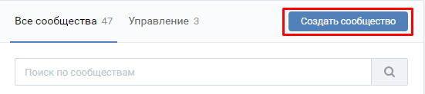
Приложение 1

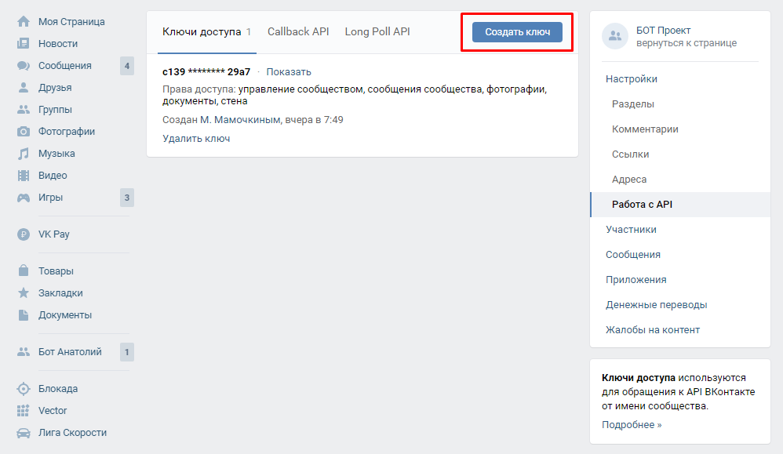
Приложение 2

Приложение 3
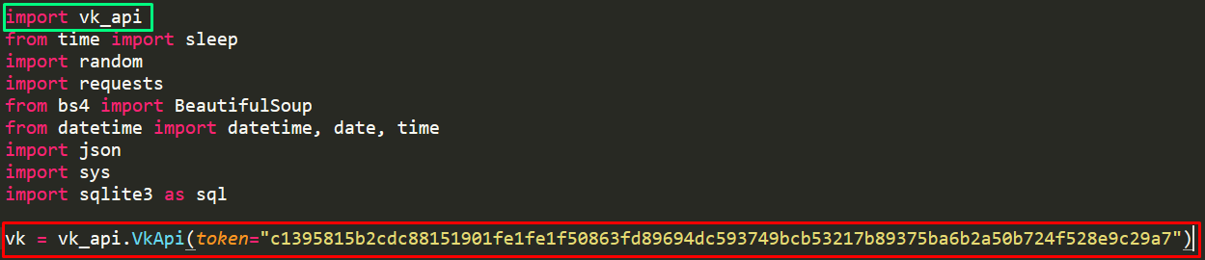
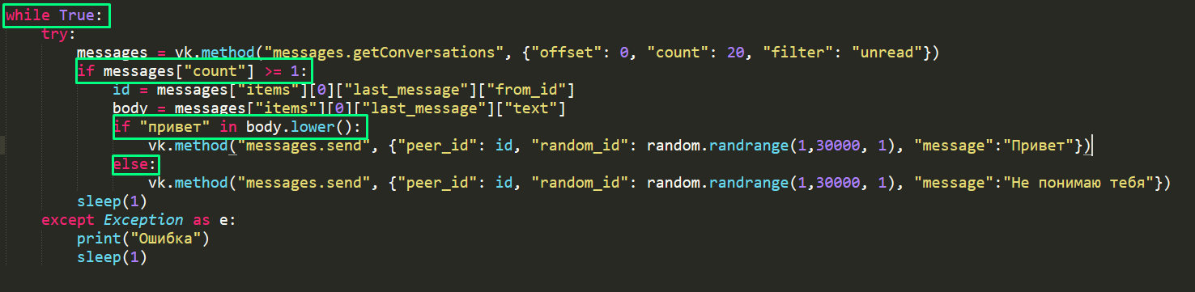
Приложение 4

Приложение 5
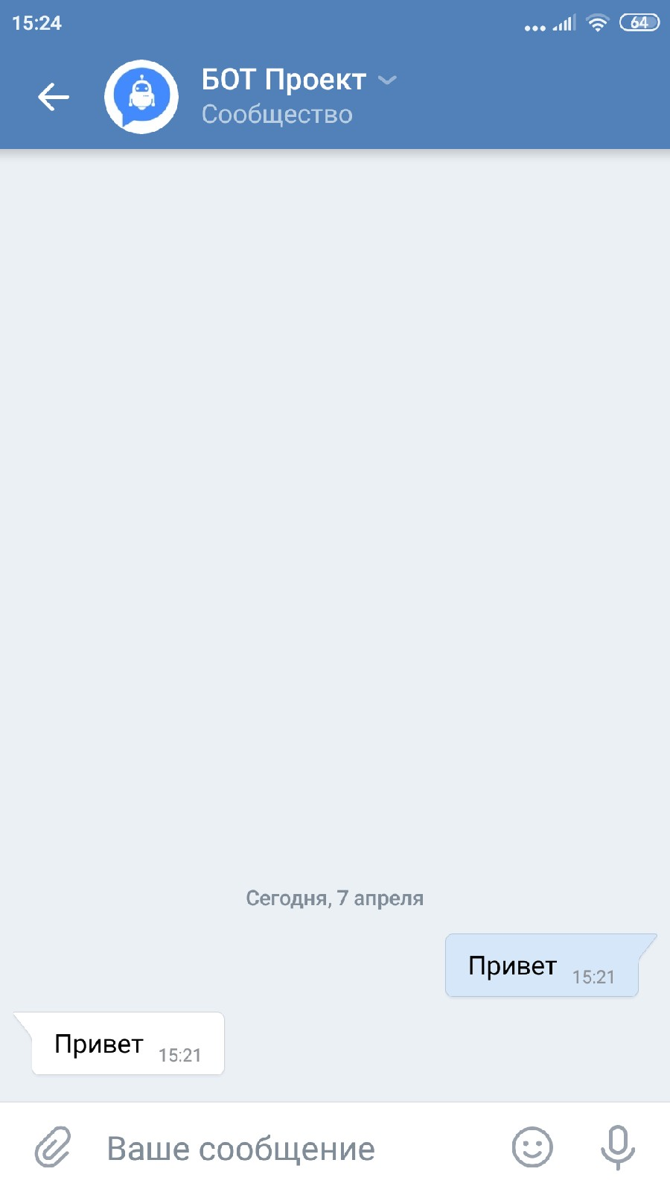
Приложение 6
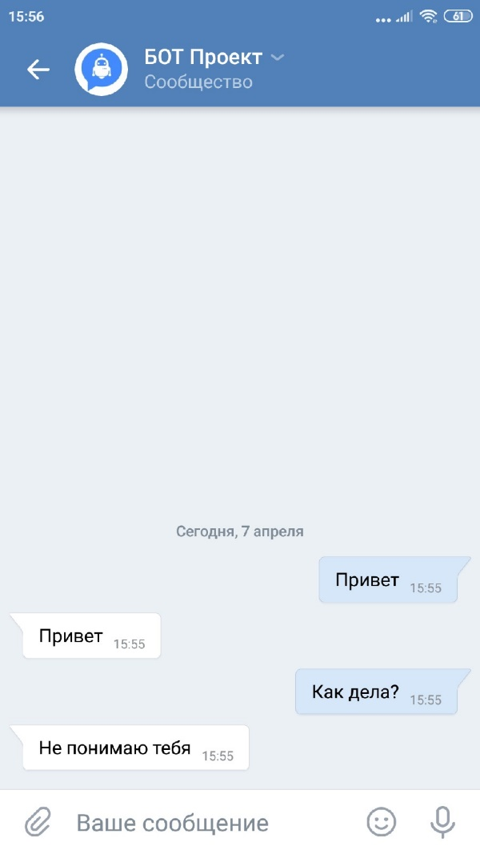

Приложение 7
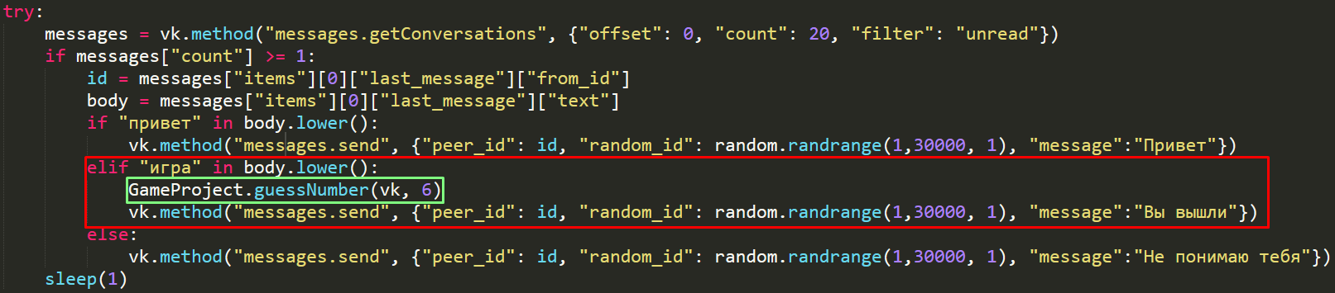
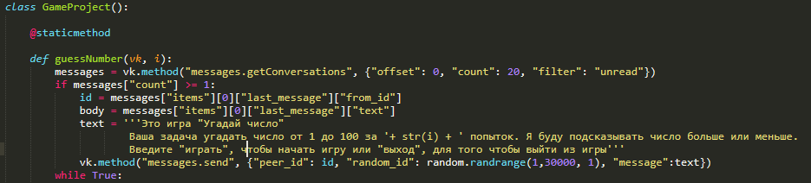
Приложение 8

Приложение 9
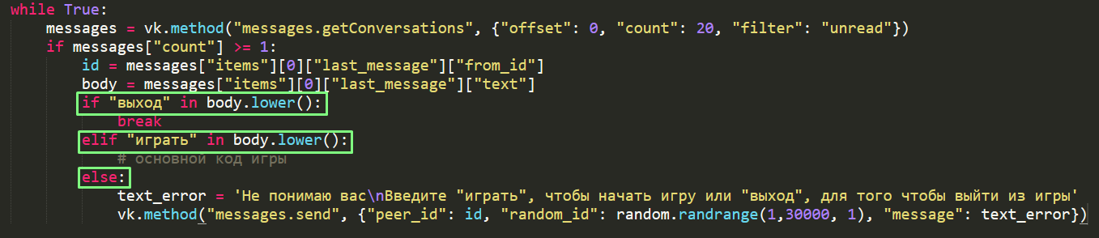
Приложение 10
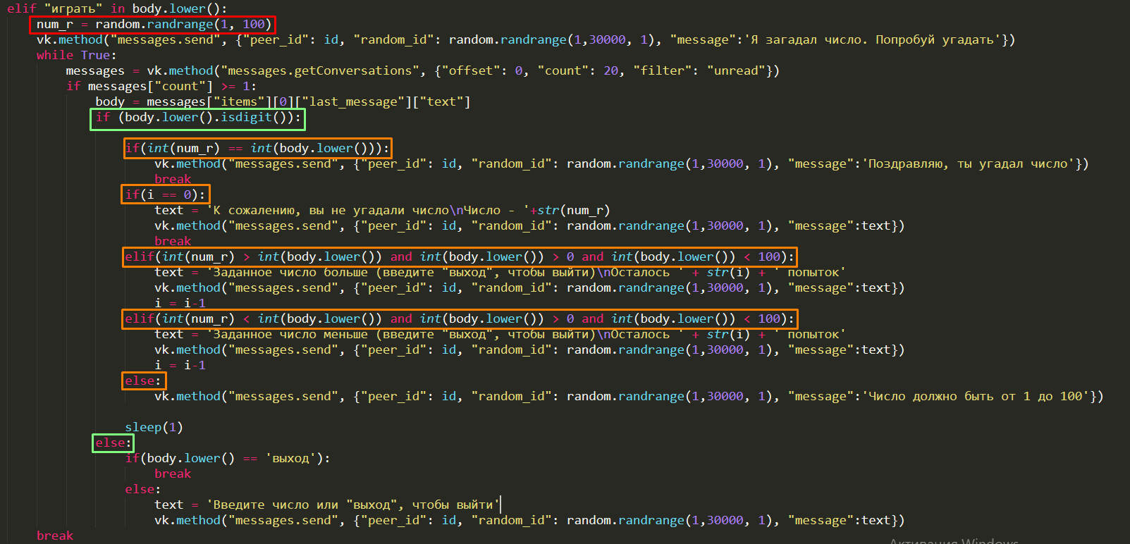

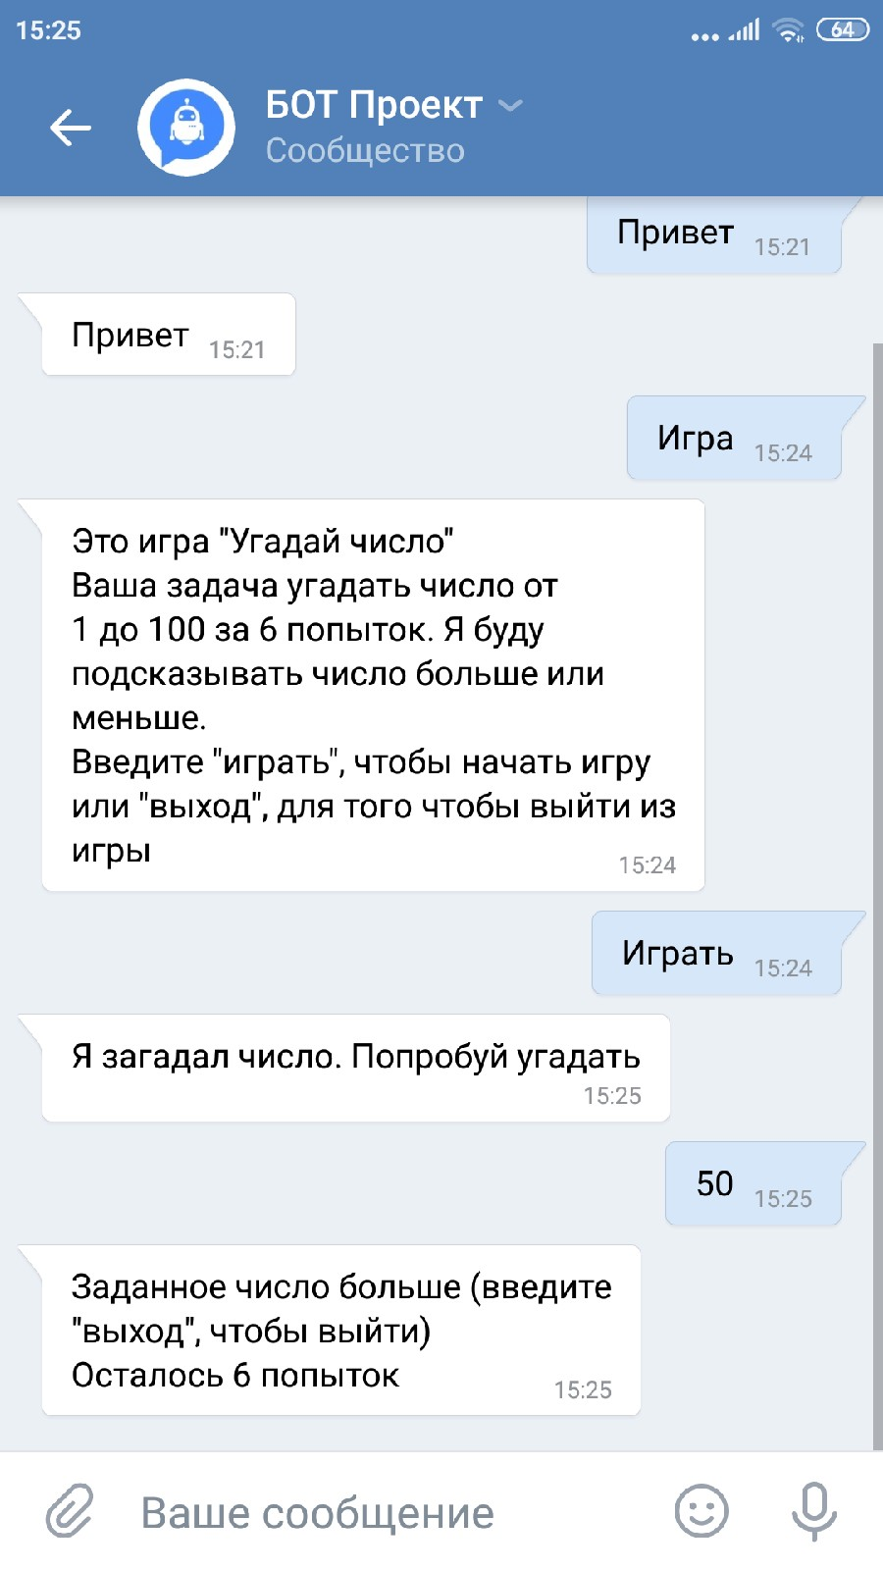
Приложение 11

Приложение 12

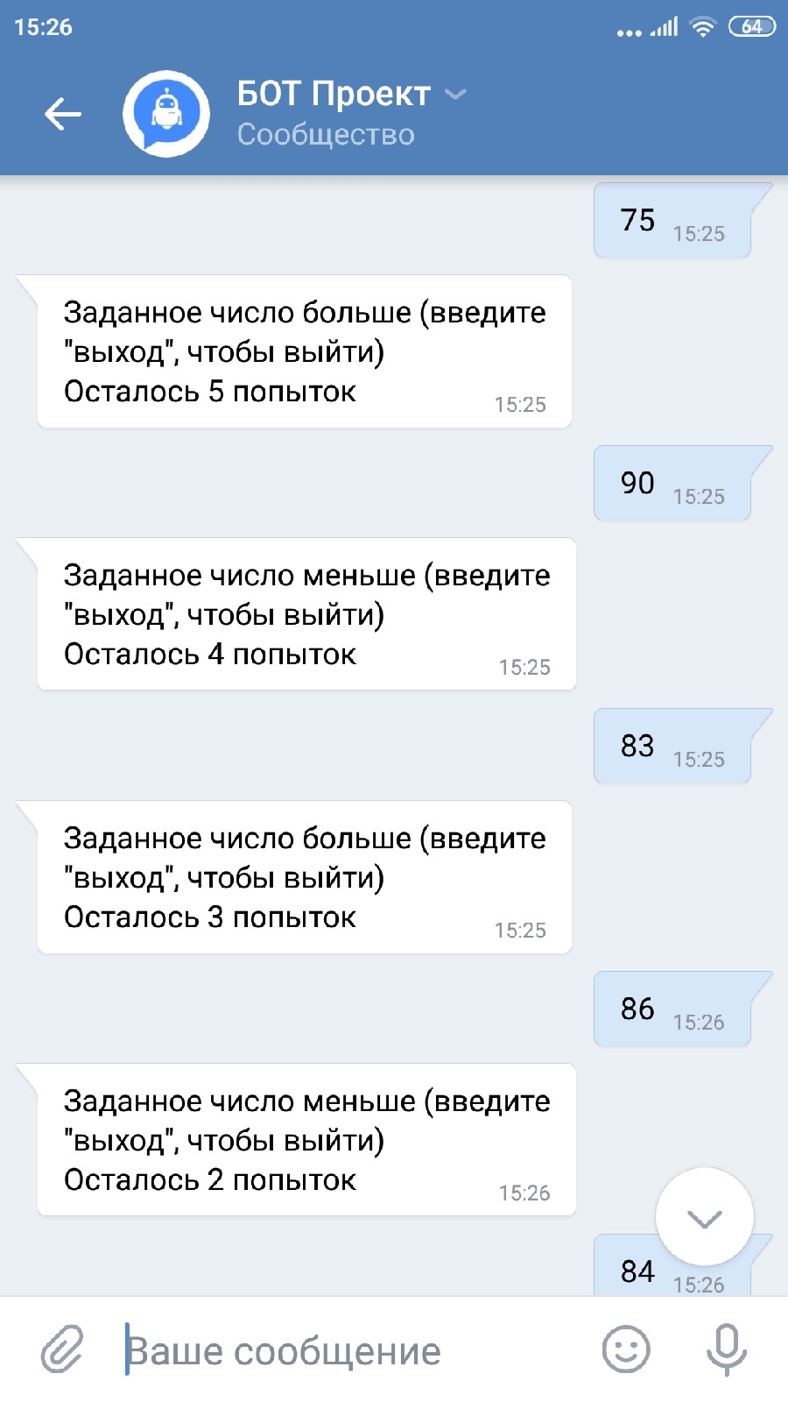
Приложение 13
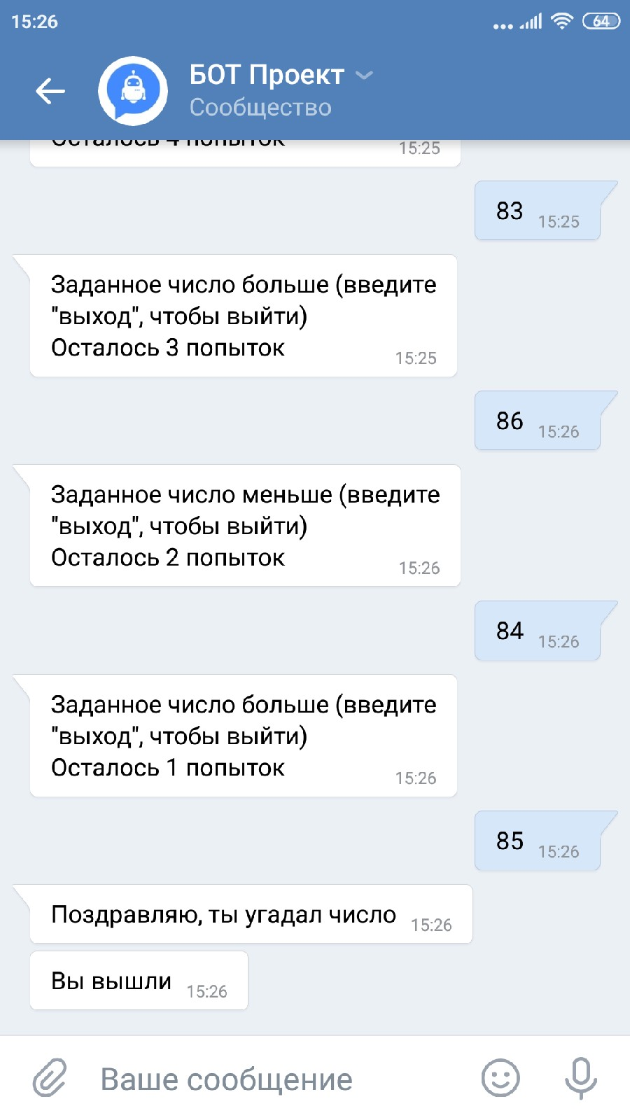

Приложение 14
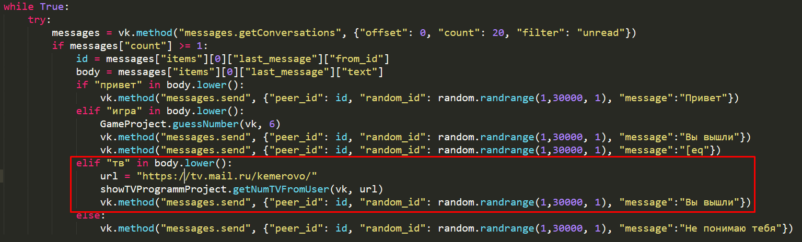
Приложение 15
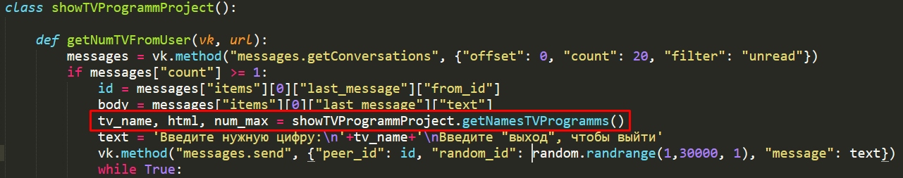
Приложение 16
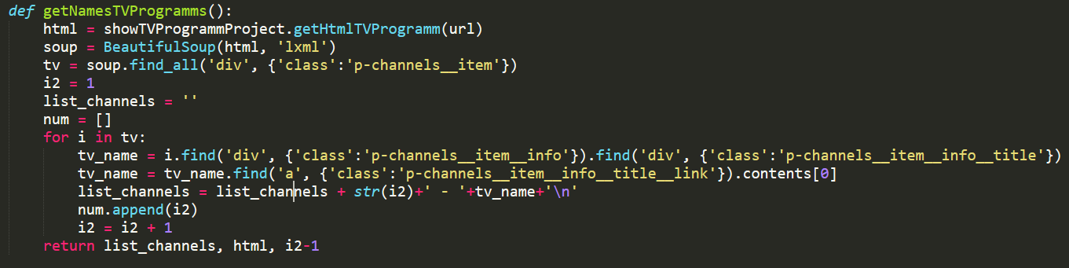

Приложение 17
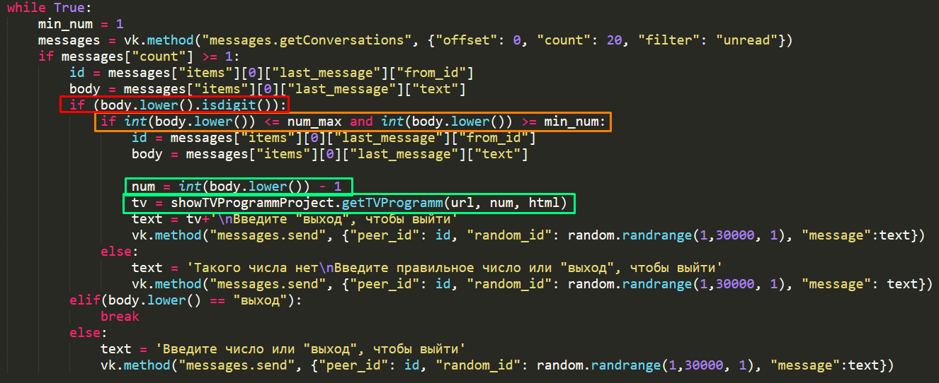

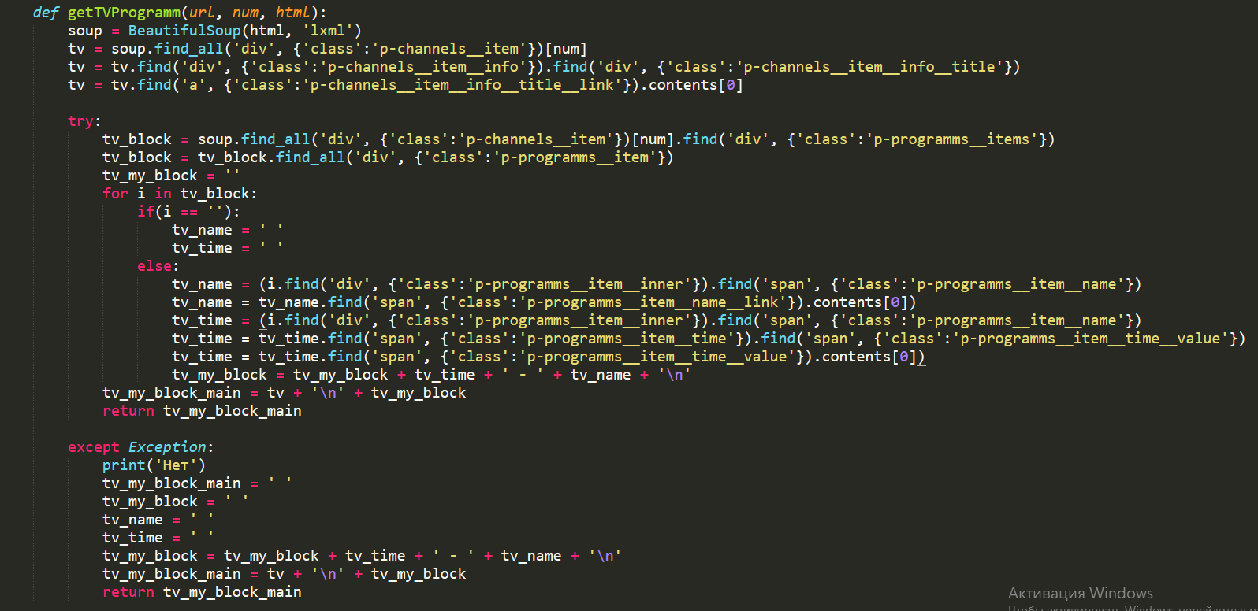
Приложение 18
Приложение 19
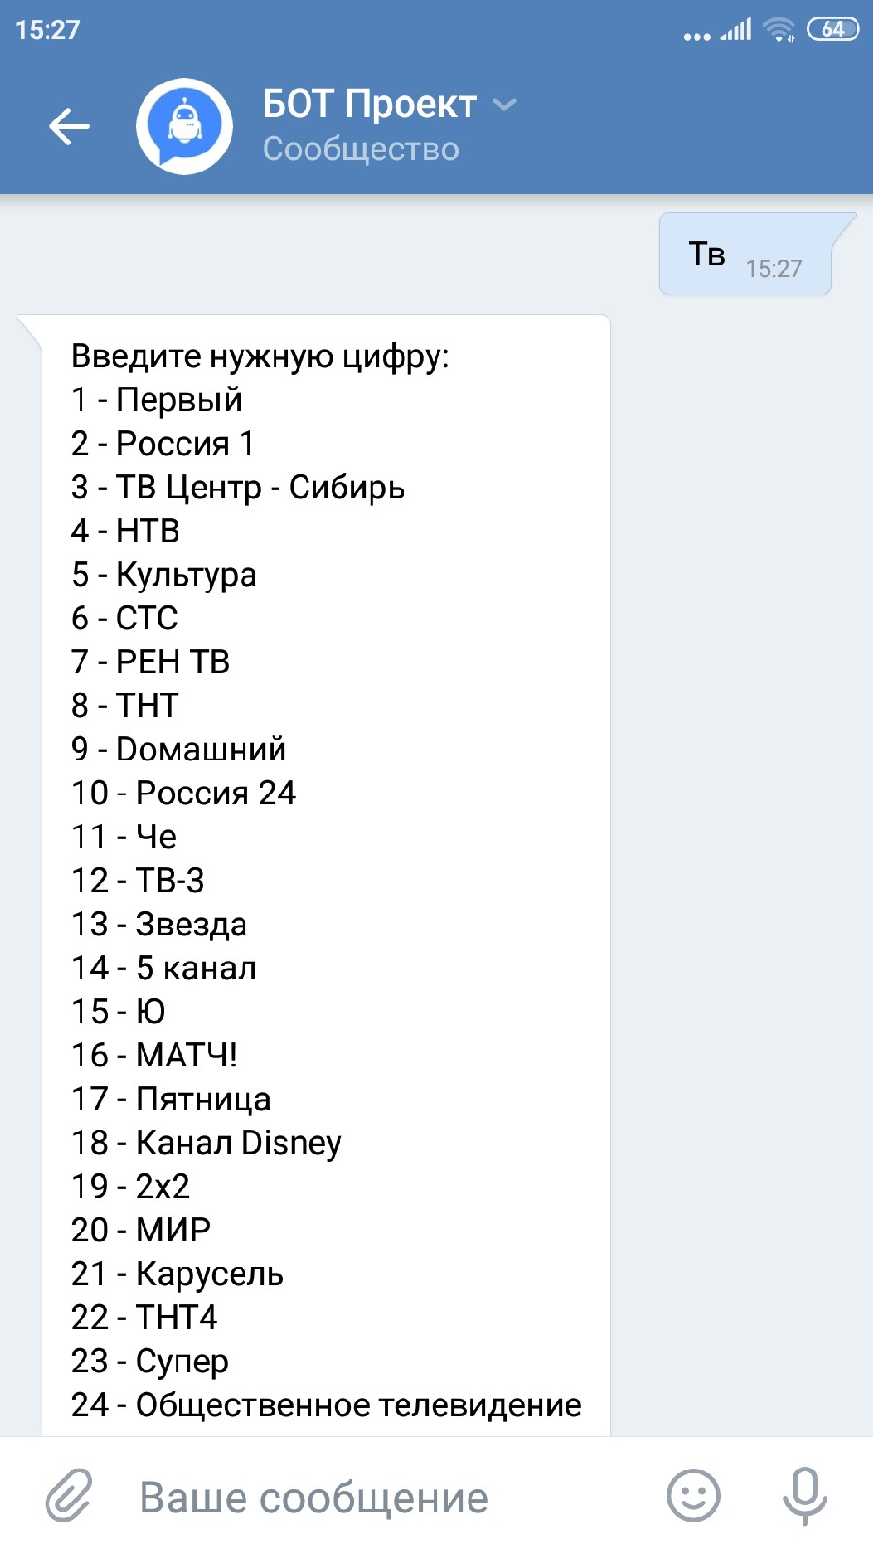

Приложение 20
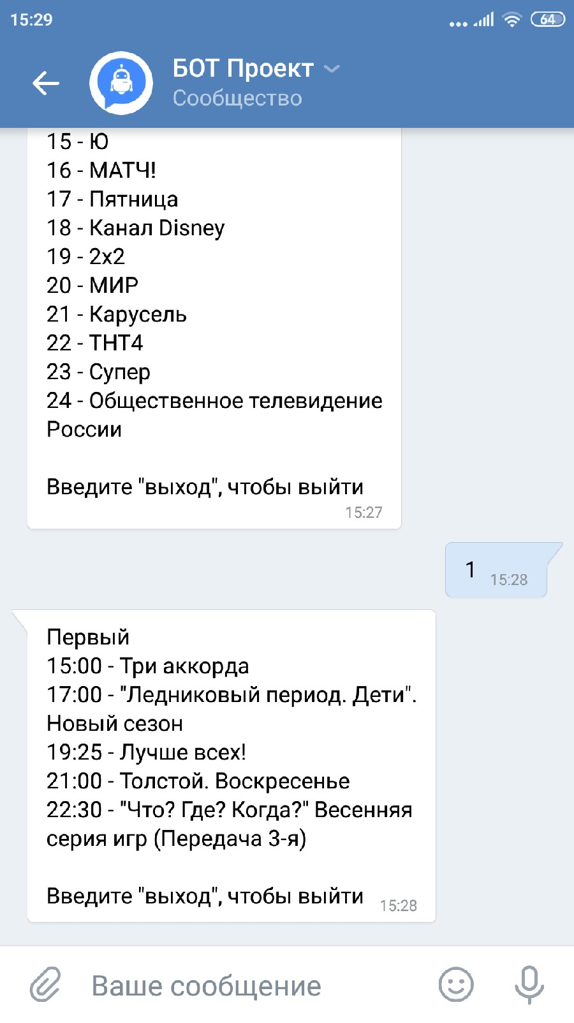

Приложение 21
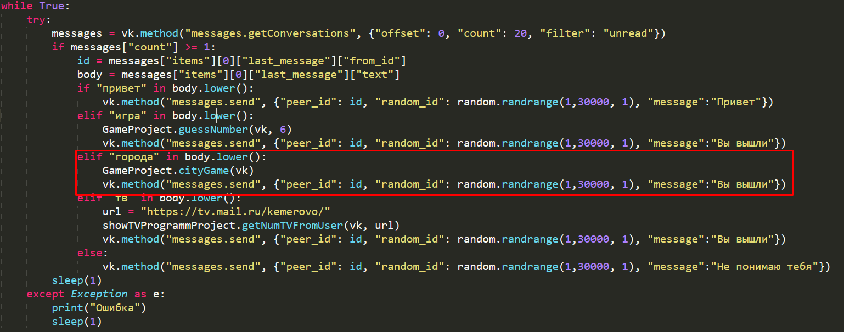
Приложение 22
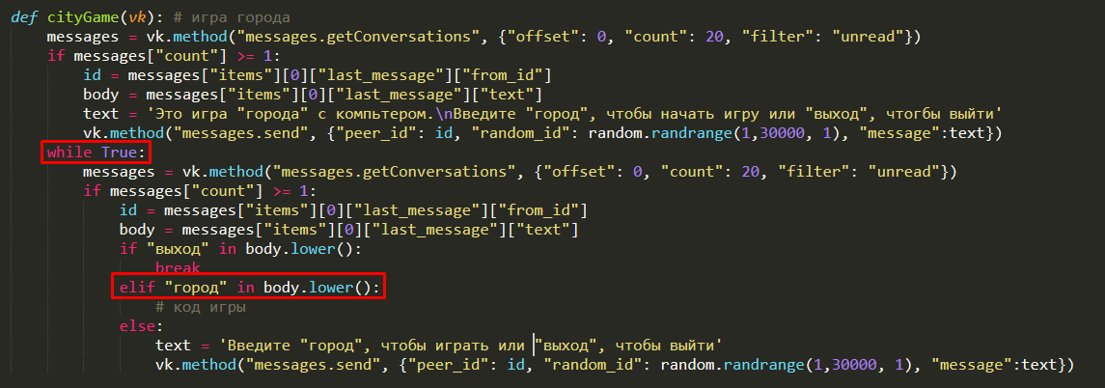
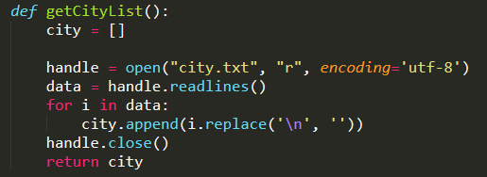
Приложение 23
Приложение 24
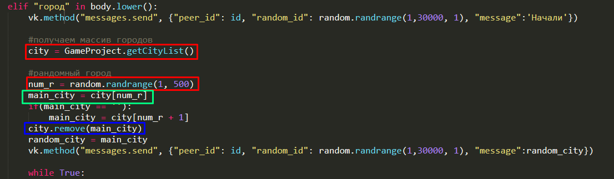
Приложение 25
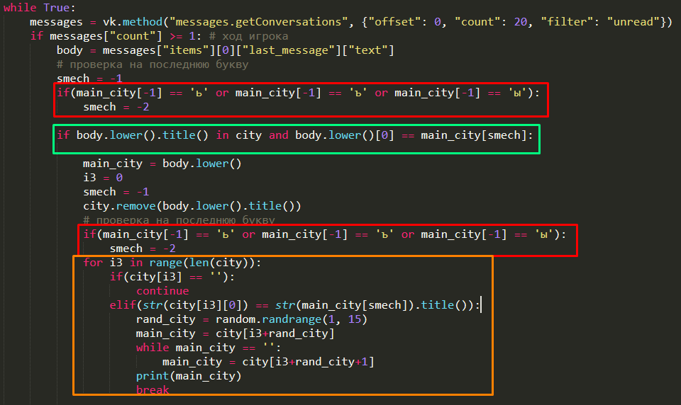
Приложение 26
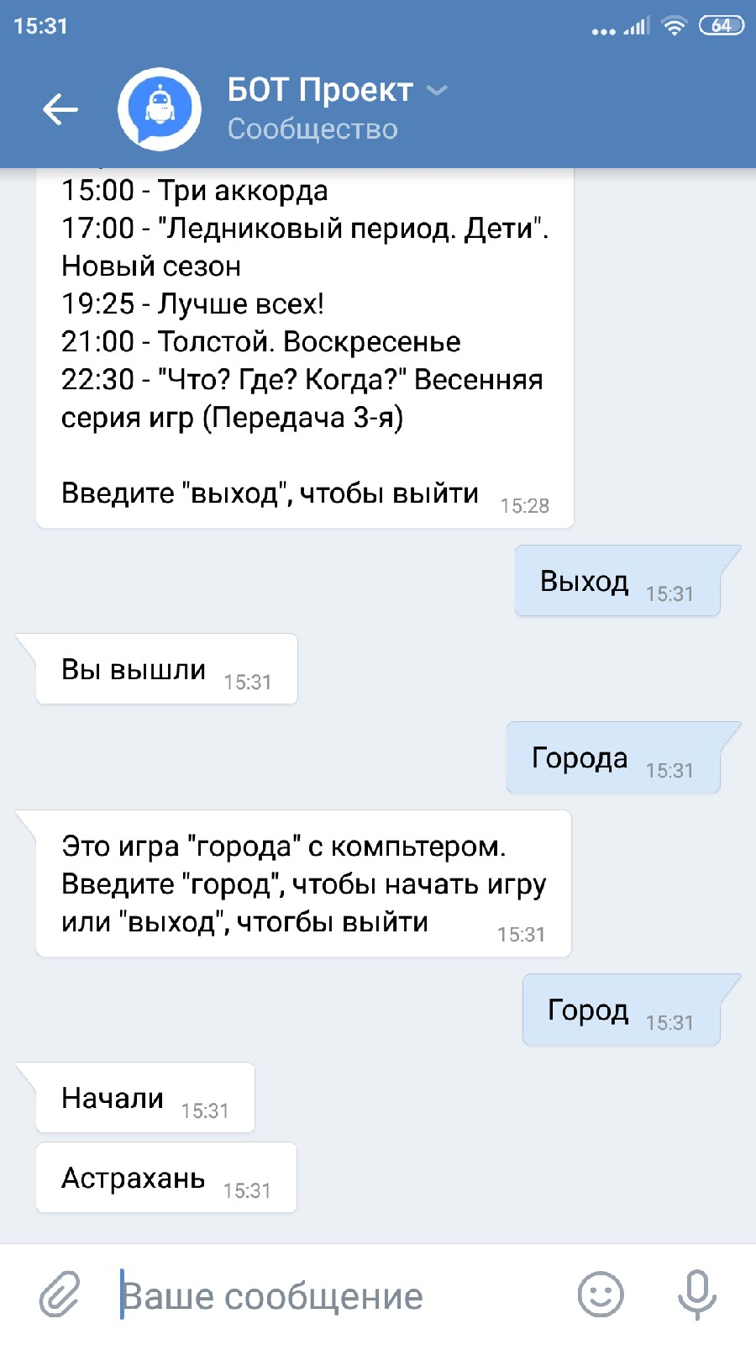

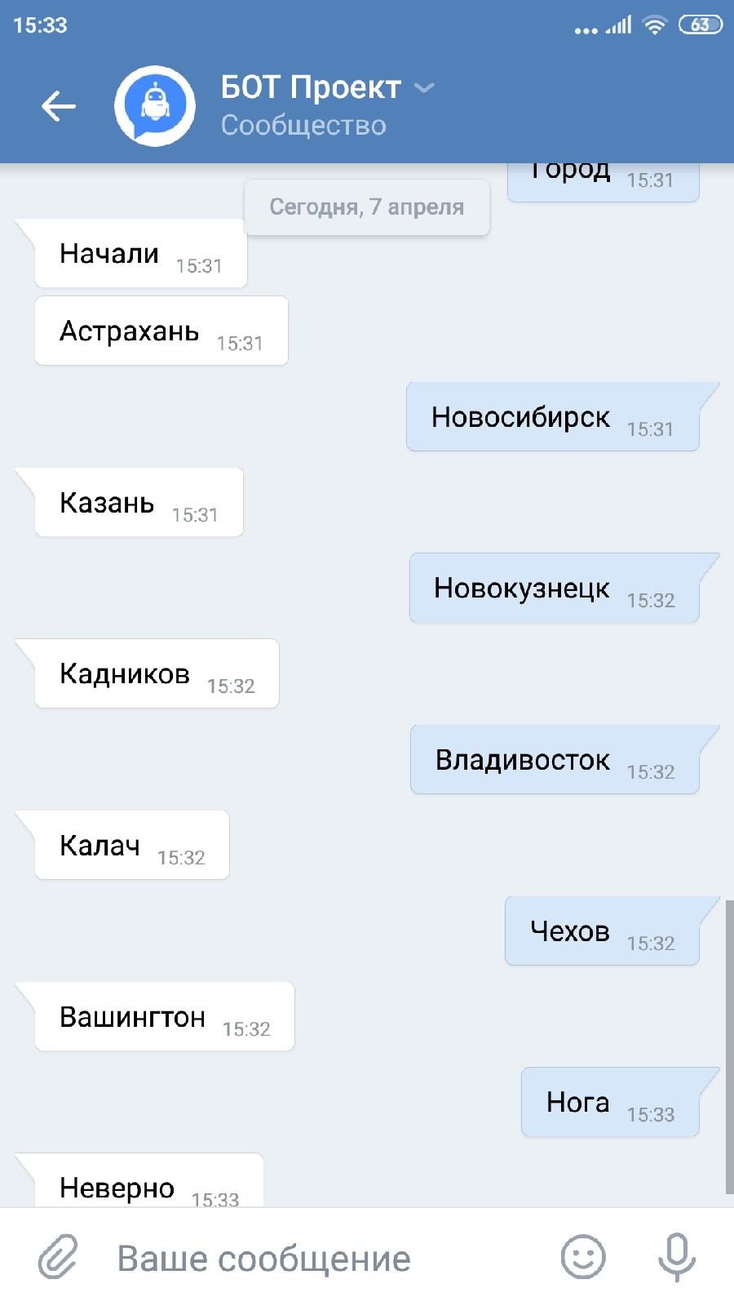
Приложение 27

Приложение 28
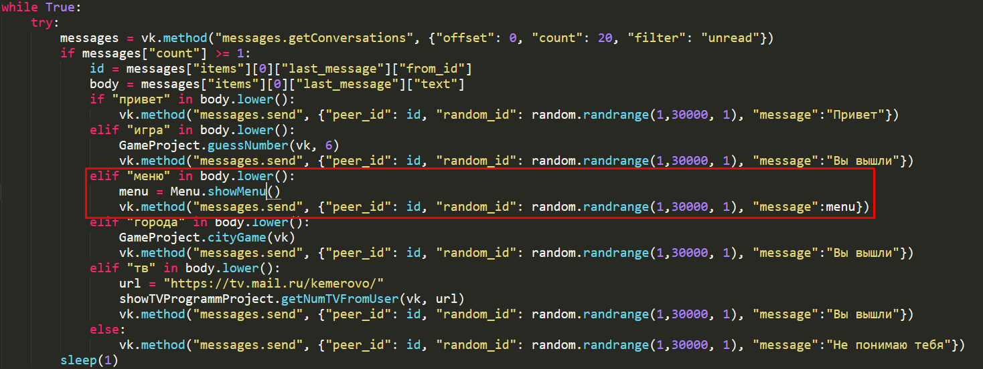
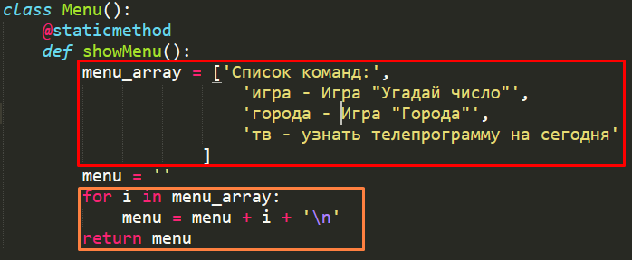
Приложение 29

Приложение 30
